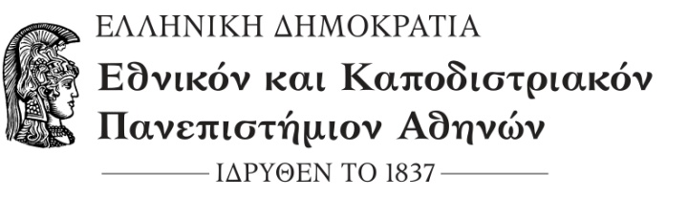

**ΤΜΗΜΑ ΟΙΚΟΝΟΜΙΚΩΝ ΕΠΙΣΤΗΜΩΝ**

**Π Ρ Ο Σ Κ Λ Η Σ Η**

**Προς όλα τα μέλη του Τμήματος Οικονομικών Επιστημών**

**Δημόσια υποστήριξη διδακτορικής διατριβής**

Η δημόσια υποστήριξη της διδακτορικής διατριβής του κ. Μπάρκα Παναγιώτη με θέμα «Economic Policy and Structural Transformation: Essays on International Competitiveness, Investment and Competition» ενώπιον της Εξεταστικής Επιτροπής (Κατσέλη Λούκα, Ομότιμη Καθηγήτρια ΕΚΠΑ, Παπαπέτρου Ευαγγελία, Καθηγήτρια ΕΚΠΑ, Παπανδρέου Ανδρέας, Καθηγητής ΕΚΠΑ, Αλεξάκης Παναγιώτης, Καθηγητής ΕΚΠΑ, Κωστελέτου Νικολίνα, Αναπληρώτρια Καθηγήτρια ΕΚΠΑ, Μπουφούνου Παρασκευή, Επίκουρη Καθηγήτρια ΕΚΠΑ, Αλεξόπουλος Νεκτάριος, Αναπληρωτής Καθηγητής Πανεπιστημίου Κρήτης) θα πραγματοποιηθεί την 20η Ιουλίου 2020, ημέρα Δευτέρα, και ώρα 13:00.

Η διαδικασία θα πραγματοποιηθεί εξ αποστάσεως, μέσω τηλεδιάσκεψης, όπως ορίζεται στην 6η Πράξη Νομοθετικού Περιεχομένου (Α΄84, άρθρο 52): *«Κατ’ εξαίρεση διαδικασία υποστήριξης διδακτορικών διατριβών: Κατά το χρονικό διάστημα της προσωρινής απαγόρευσης της εκπαιδευτικής λειτουργίας των Ανώτατων Εκπαιδευτικών Ιδρυμάτων (Α.Ε.Ι.), σύμφωνα με την παρ. στ΄ του άρθρου πρώτου της από 25.2.2020 Πράξης Νομοθετικού Περιεχομένου (Α΄ 42), όπως αυτή κυρώθηκε με το άρθρο 1 του ν. 4682/2020 (Α΄ 76), η διαδικασία της δημόσιας υποστήριξης των διδακτορικών διατριβών πραγματοποιείται με μεθόδους εξ αποστάσεως, μέσω τηλεδιάσκεψης, κατά παρέκκλιση της παρ. 3 του άρθρου 41 του ν. 4485/2017 (Α΄ 114)».*

Για την παρακολούθησή της, ο διασύνδεσμος θα δημοσιοποιηθεί με νεώτερη ανακοίνωση.

Καλείστε να συμμετάσχετε.

Αθήνα, 10/7/2020

Από τη Γραμματεία

Του Τμήματος Οικονομικών Επιστημών